
JURUSAN TEKNIK INFORMATIKA
FAKULTAS TEKNOLOGI INFORMASI
INSTITUT TEKNOLOGI SEPULUH NOPEMBER

USULAN TUGAS AKHIR

IDENTITAS PENGUSUL
Nama : DEDY NUR ARIFIN
NRP : 5109100034
Dosen Wali : Isye Arieshanti, S.Kom., M.Phil.

- JUDUL TUGAS AKHIR
Rancang Bangun Sistem Fall Detection untuk Pengguna Bergerak Berbasis Sensor Accelerometer dan Sensor Gyroscope pada Perangkat Mobile

- LATAR BELAKANG
Terjatuh merupakan kejadian yang sering terjadi di sekeliling kita yang menimpa sebagian besar orang. Untuk sebagian kalangan, hal tersebut dianggap wajar. Namun untuk kalangan tertentu yang mengalami gangguan kesehatan atau penuaan umur, hal tersebut tidak bisa dianggap remeh. Data yang diambil dari World Health Organization (WHO) pada tahun 2002 menyebutkan bahwa terjatuh menyumbangkan angka sebesar 6% untuk angka kematian di dunia, hanya sedikit di bawah angka kematian yang disebabkan oleh cedera pada suatu peperangan[1]. Selain itu data dari World Health Organization (WHO) juga menyebutkan bahwa secara umum 4 dari 10 kejadian jatuh yang menimpa seseorang yang berumur lebih dari 70 tahun dapat menyebabkan kefatalan bahkan menyebabkan kematian[1]. Setiap tahun, lebih dari 11 juta orang di dunia terjatuh[2]. Pada tahun 2005, kondisi terjatuh mengakibatkan sekitar 56.423 orang mengalami rawat inap di rumah sakit dan 7.946 orang meninggal dunia karenanya di Amerika Serikat[3].
Tingginya angka kematian yang diakibatkan oleh terjatuh ini disebabkan oleh beberapa faktor, diantaranya adalah kemampuan untuk berdiri kembali yang lemah terutama bagi orang tua atau seseorang yang memiliki gangguan kesehatan, tidak adanya akses pertolongan pertama karena korban jauh dari keramaian, posisi korban yang tidak diketahui keberadaannya, korban kesulitan untuk menghubungi keluarganya, dan lain – lain.
Di sisi lain, perkembangan teknologi informasi dan komunikasi sudah sangat pesat. Dewasa ini smartphone mulai muncul menggantikan eksistensi telepon genggam biasa. Smartphone sebagai terobosan canggih di dunia komunikasi memiliki banyak inovasi dan fitur canggih yang dapat membantu menyelesaikan permasalahan manusia. Salah satu fitur yang tersedia dalam beberapa smartphone adalah deteksi pergerakan atau aktifitas manusia yang dapat diketahui dari percepatan linier, kecepatan sudut, percepatan sudut, dan perubahan sudut smartphone yang merepresentasikan orang yang membawa smartphone tersebut.
Berdasarkan latar belakang tersebut penulis mencoba menawarkan sebuah solusi untuk membuat rancang bangun sistem fall detection untuk pengguna bergerak berbasis sensor accelerometer dan sensor gyroscope pada perangkat mobile berbasis android. Sensor accelerometer akan mengambil data-data secara realtime dari smartphone berbasis android, dimana sensor ini mengambil data percepatan linier dari smartphone berbasis android[4]. Dengan menggunakan sensor accelerometer, dapat dikenali 4 jenis postur, yaitu berdiri, duduk, membungkuk, dan berbaring[4]. Sensor gyroscope juga akan mengambil data-data secara realtime dari smartphone berbasis android, namun data yang diambil adalah data kecepatan sudut, percepatan sudut, dan perubahan sudut pergerakan orang yang bersangkutan[4]. Dengan menggunakan sensor gyroscope, dapat menentukan apakah perubahan gerak tubuh mengindikasikan gerakan yang mengakibatkan seseorang jatuh[4].
Dengan menggunakan kedua sensor accelerometer dan sensor gyroscope akan dihasilkan data yang lebih akurat untuk mendeteksi perubahan gerak tubuh seseorang yang mengindikasikan gerakan yang mengakibatkan seseorang terjatuh[4].

- RUMUSAN MASALAH
Adapun rumusan masalah pada tugas akhir ini adalah sebagai berikut :
- Bagaimana mendapatkan data dua sensor dari dua smartphone yang berbeda?
- Bagaimana sistem aplikasi dapat mendeteksi user ketika jatuh?
- Bagaimana smartphone dapat mengirim informasi lokasi dan waktu jatuhnya user kepada user lain?
- BATASAN MASALAH
Adapun batasan masalah pada tugas akhir ini adalah sebagai berikut :
- Aktivitas user yang dideteksi adalah jatuh
- Notifikasi muncul ketika user terjatuh
- Notifikasi dikirimkan melalui pesan singkat yang berisi posisi dan waktu jatuh user

- TUJUAN TUGAS AKHIR
Adapun tujuan dari pengerjaan tugas akhir ini adalah sebagai berikut :
- Mendeteksi seseorang terjatuh secara lebih akurat dengan menggunakan sensor accelerometer dan sensor gyroscope
- Membuat rancang bangun aplikasi yang dapat mendeteksi seseorang terjatuh dan memberikan notifikasi ketika seseorang terjatuh kepada user lain melalui pesan singkat

- MANFAAT TUGAS AKHIR
Adapun manfaat dari pengerjaan tugas akhir ini adalah sebagai berikut :
- Memberikan informasi yang lebih akurat dalam proses deteksi seseorang terjatuh
- Memberikan informasi mengenai posisi dan waktu jatuh user secara lebih cepat melalui pesan singkat kepada user lain

- RINGKASAN TUGAS AKHIR
Dalam tugas akhir ini penulis akan membuat sebuah aplikasi yang berjalan pada perangkat mobile berbasis android. Aplikasi tersebut memiliki kemampuan untuk mendeteksi user ketika jatuh. Adapun sensor yang digunakan dalam proses pendeteksian user ketika jatuh adalah sensor accelerometer dan sensor gyroscope.
Accelerometer adalah alat yang digunakan untuk mengukur percepatan, mendeteksi getaran, dan mengukur percepatan akibat gravitasi (inklinasi). Sensor accelerometer tersebut mengukur percepatan dari 3 sumbu gerakan akibat gerakan benda yang melekat padanya[5]. Sumbu pada device tidak berubah ketika orientasi (portrait dan landscape) dari device berubah. Sumbu x selalu berada menuju ke samping kiri-kanan dari device Sumbu y selalu berada menuju ke atas-bawah dari device, dan sumbu z merupakan sumbu maya yang menembus device jika kita memegang device[6].
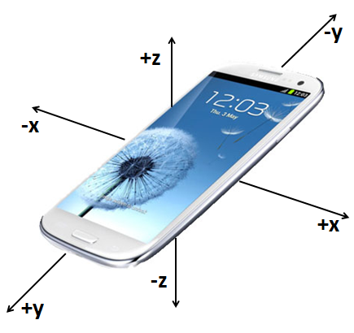

Gambar 1. Pembagian Sumbu Accelerometer pada Smartphone

Gambar di atas merupakan pembagian sumbu x, y, dan z pada accelerometer. Nilai x, y, dan z yang dihasilkan akan disesuaikan dengan perubahan posisi pada sumbu tertentu. Aktivitas fisik user yang berbeda akan menghasilkan return value yang berbeda pula sesuai dengan cara user berinteraksi dengan smartphone.
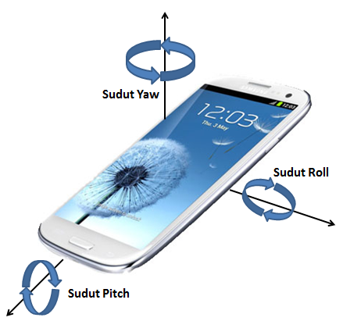
Gyroscope adalah alat berupa sensor gyro yang digunakan untuk menentukan orientasi gerak dengan bertumpu pada roda atau cakram yang berotasi dengan cepat pada sumbu. Gyroscope memiliki output yang peka terhadap kecepatan sudut dari arah sumbu x yang nantinya akan menjadi sudut phi (roll), dari sumbu y nantinya menjadi sudut theta (pitch), dan sumbu z nantinya menjadi sudut psi (yaw) [7].

Gambar 2. Pembagian Sudut Gyroscope pada Smartphone
Gambar 2 merupakan pembagian sudut roll, sudut pitch, dan sudut yaw pada gyroscope. Nilai sudut roll, pitch, dan yaw yang dihasilkan akan disesuaikan dengan perubahan posisi pada sudut tertentu. Aktivitas fisik user yang berbeda akan menghasilkan return value yang berbeda pula sesuai dengan cara user berinteraksi dengan smartphone.
Selanjutnya dengan menggunakan data-data hasil accelerometer dan gyroscope akan dilakukan proses pendekatan untuk mengenali aktivitas user yang disebut dengan activity recognition. Sensor accelerometer akan mengenali 4 jenis gerak statis tubuh yaitu berdiri, bungkuk, duduk, dan berbaring. Perubahan gerak antara 4 jenis gerak statis tubuh disebut sebagai perubahan dinamis[4]. Dari perubahan dinamis tersebut dapat menjadi indikasi seseorang jatuh.
Pada tugas akhir ini akan digunakan algoritma fall detection untuk mendeteksi seseorang jatuh. Secara umum cara kerja algoritma ini yaitu sensor akan membaca data pergerakan seseorang dan mengenali postur tubuh seseorang saat ini. Setelah terdeteksi postur tubuh dalam keadaan statis, dicek kembali apakah postur tubuh seseorang dalam keadaan berbaring (memenuhi kondisi pada tabel 1). Jika memenuhi kondisi tersebut, dicek kembali apakah peralihan gerak yang menyebabkan seseorang memenuhi kondisi berbaring tersebut adalah benar-benar jatuh. Pendeteksian kondisi benar-benar jatuh didapatkan dari pengecekan percepatan linier dan kecepatan sudut dari masing-masing sensor terhadap threshold yang telah ditentukan sebelumnya. Gambar 3 adalah pseudocode algoritma fall detection yang secara umum terbagi dalam 3 bagian utama yaitu proses mengenali postur tubuh saat ini apakah statis(yang direpresentasikan dengan posisi berdiri, bungkuk, duduk, dan berbaring), proses mengenali postur tubuh apakah berbaring atau tidak, dan proses penentuan apakah perubahan gerak sebelum seseorang berbaring apakah benar-benar mengindikasikan seseorang terjatuh.
//mengenali postur tubuh saat ini (statis atau dinamis)
If |α_{Amax} - α_{Amin}| < 0,4g ˄ |α_{Bmax} - α_{Bmin}| < 0,4g ˄ |_{Amax} - _{Amin}| < 60º/s | ˄ |_{Bmax} - _{Bmin}| < 60º/s
then
//mengenali postur tubuh saat ini: apakah berbaring?
If _{A} > 35º ˄ _{B} > 35º then
//menentukan apakah peralihan gerak sebelum berbaring mengindikasikan seseorang benar – benar jatuh
If α_{Amax} > Tα_{A} ˄ α_{Bmax} > Tα_{B} ˄ _{Amax} > T_{A} ˄ _{Bmax} > T_{A} then
return Yes
return No

Gambar 3. Algoritma Fall Detection [4]

Berikut adalah tabel pengenalan postur tubuh seseorang berdasarkan pengukuran sudut pada sensor accelerometer. Sudut _{A} merupakan sudut antara dada dengan gravitasi bumi, sudut _{B} merupakan sudut antara paha dengan gravitas bumi.

Tabel 1. Pengenalan Postur Berdasarkan Pengukuran Sudut pada Sensor [4]
_{A (dalam derajat)} | _{B (dalam derajat)} | Postur
< 35 | < 35 | Berdiri
> 35 | < 35 | Bungkuk
< 35 | > 35 | Duduk
> 35 | > 35 | Berbaring

Perancangan arsitektur sistem tugas akhir dapat digambarkan secara umum sebagai berikut :

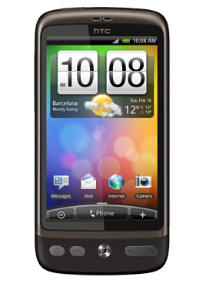
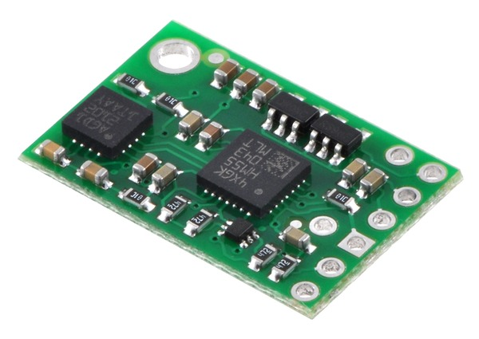
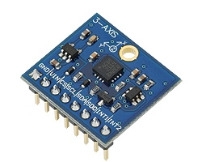


Smartphone II berbasis android
Smartphone I berbasis android
Sensor Accelerometer dan Sensor Gyroscope yang tertanam pada smartphone berbasis android diletakkan di daerah dada user
User

Pengiriman data hasil sensor melalui koneksi bluetooth

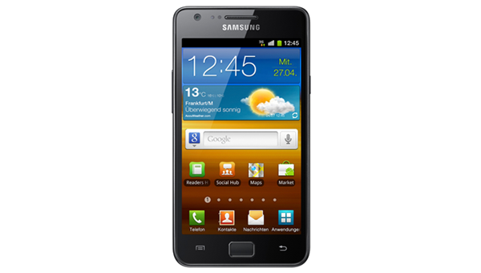

Proses komputasi menggunakan algoritma fall detection

Sensor Accelerometer dan Sensor Gyroscope yang tertanam pada smartphone berbasis android yang diletakkan di daerah paha user
Pengiriman notifikasi jatuh kepada kerabat user melalui pesan singkat

Pengiriman data ke server

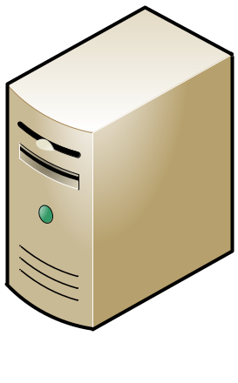
Kerabat user
Server

Gambar 4. Arsitektur Sistem

Proses pendeteksian ini menggunakan 2 buah perangkat mobile android yang tertanam sensor accelerometer dan sensor gyroscope yang diletakkan di tubuh seseorang di daerah dada dan paha. Setelah itu sensor akan melakukan record dengan menggunakan akses kontrol sensor untuk melakukan record tersebut. Setelah mendapatkan data hasil record, salah satu perangkat mobile mengirimkan data hasil record ke perangkat mobile lainnya untuk selanjutnya dilakukan pengolahan data dengan menggunakan algoritma fall detection. Adapun pengiriman data antar perangkat mobile tersebut dengan menggunakan koneksi bluetooth. Setelah terdeteksi jatuh, maka aplikasi akan memberikan notifikasi jatuh ke kerabat user melalui pesan singkat. Selain itu data dari perangkat mobile dikirim ke server sebagai histori data.

- METODOLOGI
Terdapat beberapa tahapan dalam proses pengerjaan tugas akhir ini. Berikut ini tahap-tahap dalam pembuatannya.
- Studi Literatur
Tahap ini merupakan tahap pengumpulan informasi yang diperlukan untuk pengerjaan tugas akhir sekaligus mempelajarinya. Mulai dari pengumpulan literatur, diskusi, serta pemahaman topik tugas akhir antara lain pengambilan data dari sensor accelerometer dan sensor gyroscope, activity recognition, pemahaman algoritma fall detection, serta proses pendeteksian aktivitas user pada kondisi tertentu.
- Perancangan Sistem
Pada tahap ini dilakukan perancangan sistem dengan menggunakan studi literatur dan mempelajari konsep aplikasi yang akan dibuat. Dengan berbekal teori, metode, dan informasi yang sudah terkumpul pada tahap sebelumnya diharapkan dapat membantu dalam proses perancangan sistem.
- Implementasi
Pada tahap ini dilakukan implementasi rancangan sistem yang telah dibuat. Tahapan ini merealisasikan apa yang terdapat pada tahapan sebelumnya sehingga menjadi sebuah aplikasi dengan simulasi yang digunakan sesuai dengan apa yang telah direncanakan.

- Uji Coba dan Evaluasi
Pada tahap ini aplikasi akan diuji setelah selesai diimplemetasikan menggunakan skenario yang sudah dipersiapkan. Pengujian dan evaluasi akan dilakukan dengan melihat kesesuaian dengan perencanaan. Pengujian dan evaluasi akan dilakukan dengan melihat kesesuaian dan ketepatan sistem mendeteksi aktivitas jatuh user. Selain itu dengan melakukan pengujian dan evaluasi dimaksudkan juga untuk mengevaluasi jalannya program, mencari masalah yang mungkin timbul dan mengadakan perbaikan jika terdapat kesalahan.
- Penyusunan Laporan Tugas Akhir
Pada tahap ini disusun laporan tugas akhir sebagai dokumentasi pelaksanaan tugas akhir, yang mencakup seluruh konsep, teori, implementasi, serta hasil yang telah dikerjakan. Laporan tugas akhir ini akan dibagi menjadi beberapa bab sebagai berikut :
- Bab I. Pendahuluan yang berisi latar belakang, permasalahan, tujuan, batasan permasalahan, metodologi, dan sistematika penulisan.
- Bab II. Landasan Teori mencakup dasar ilmu yang mendukung pembahasan tugas akhir ini.
- Bab III. Desain Aplikasi yang akan dibuat pada tugas akhir ini sesuai dengan kebutuhan sistem.
- Bab IV. Implementasi Aplikasi yang telah dibuat akan dilakukan pembuatan aplikasi yang dibangun dengan komponen-komponen yang telah ada yang sesuai dengan permasalahan dan batasannya yang telah dijabarkan pada bab pertama.
- Bab V. Uji Coba dan Analisis Hasil akan dilakukan uji coba berdasarkan parameter-parameter yang ditetapkan dan dilakukan analisis terhadap hasil uji coba tersebut.
- Bab VI. Penutup yang berisi simpulan yang dapat diambil dari tugas akhir ini beserta saran untuk pengembangan aplikasi pada penelitian selanjutnya.

- JADWAL PEMBUATAN TUGAS AKHIR
Berikut merupakan jadwal pengerjaan tugas akhir ini:
Tahapan | Bulan
Tahapan | September |  |  |  | Oktober |  |  |  | Nopember |  |  |  | Desember
Studi Kepustakaan
Desain Sistem
Implementasi
Uji Coba dan Evaluasi
Penyusunan Laporan Tugas Akhir

- DAFTAR PUSTAKA
[1] World Health Organization and Ebooks Corporation. The Injury Chart Book : A Graphical Overview of the Global Burden of Injuries.2002.
[2] Garret Brown. An Accelerometer Based Fall Detector: Development, Experimentation, and Analysis. Technical Support, July 2005. EECS/SUPERB.
[3] K.E. Thomas, J.A.Stevens, K.Sarmiento, and M.M.Ward. Fall Related Traumatic Brain Injury Deaths and Hospitalizations Among Older Adults – United State. 2005. Journal of Safety Research, (39):269-272. May 2008.
[4] M.A.Hanson, A.T.Barth,J.Lach, Li, J.A.Stankovic and G.Zhou. Accurate, Fast Fall Detection Using Gyroscopes and Accelerometer-Derived Posture Information. 0:138-143,2009.
[5] Elektronika Dasar, (http://elektronika-dasar.com/komponen/sensor-tranducer/sensor-accelerometer-mma7260q/, diakses pada tanggal 3 Oktober 2012)
[6] Accelerometer dan Gyroscope, (http://pandudingin.blogspot.com/2012/04/normal-0-false-false-false-en-us-x-none.html, diakses pada tanggal 3 Oktober 2012)
[7] Pengertian Gyroscope, (http://satuduaenam.blogspot.com/2011/11/makalah-accelerometer-gyroscope.html, diakses pada tanggal 3 Oktober 2012)
LEMBAR PENGESAHAN

Surabaya, 15 Oktober 2012

Menyetujui,

Dosen Pembimbing I,  Waskitho Wibisono, S.Kom., M.Eng., Ph.D  NIP. 19741022 200003 1 001 | Dosen Pembimbing II,  Rully Soelaiman, S.Kom., M.Kom.  NIP. 19700213 199402 1 001

